C语言程序设计实验报告

学号： 56677889 姓名：魏弘博专业班级：计算机大神

**实验十四 指针2**

【实验目的】

1. 了解空指针和void指针在程序设计中的应用；
2. 掌握指针在一维数组、二维数组和字符串中的应用；
3. 了解指针数组和指向指针的指针变量的应用；
4. 掌握指针在程序设计中的应用。

【实验内容】

一、基础编程题

1.编写程序，在主函数中调用函数，计算字符串中某指定子串出现的次数。

要求：使用指向字符串和要查找的子串的指针，返回次数。例如：字符串为asdfasfasfdadfa，字串as，返回结果为3。

（1）程序分析设计思路（使用标准流程图符号完成流程图）

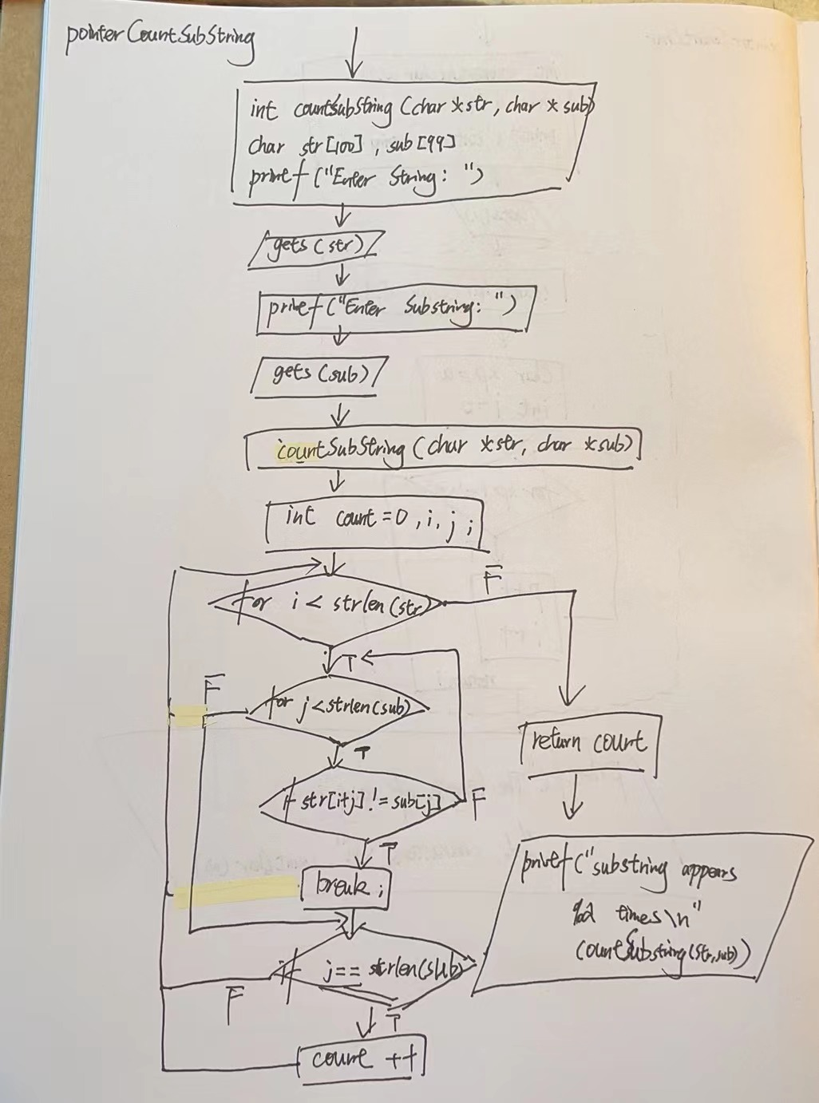

（2）源代码（不能截图，只能复制粘贴）

#include"stdio.h"

#include"string.h"

int main()

{

int countSubstring(char *str,char *sub);

char str[100],sub[99];

printf("Enter String: ");

gets(str);

printf("Enter Substring: ");

gets(sub);

printf("Substring appears %d times\n",countSubstring(str,sub));

return 0;

}

int countSubstring(char *str,char *sub)

{

int count=0,i,j;

for(i=0;i<strlen(str);i++)

{

for(j=0;j<strlen(sub);j++)

{

if(str[i+j]!=sub[j])break;

}

if(j==strlen(sub))count++;

}

return count;

}

（3）运行结果截图（只截取相应运行结果截图）

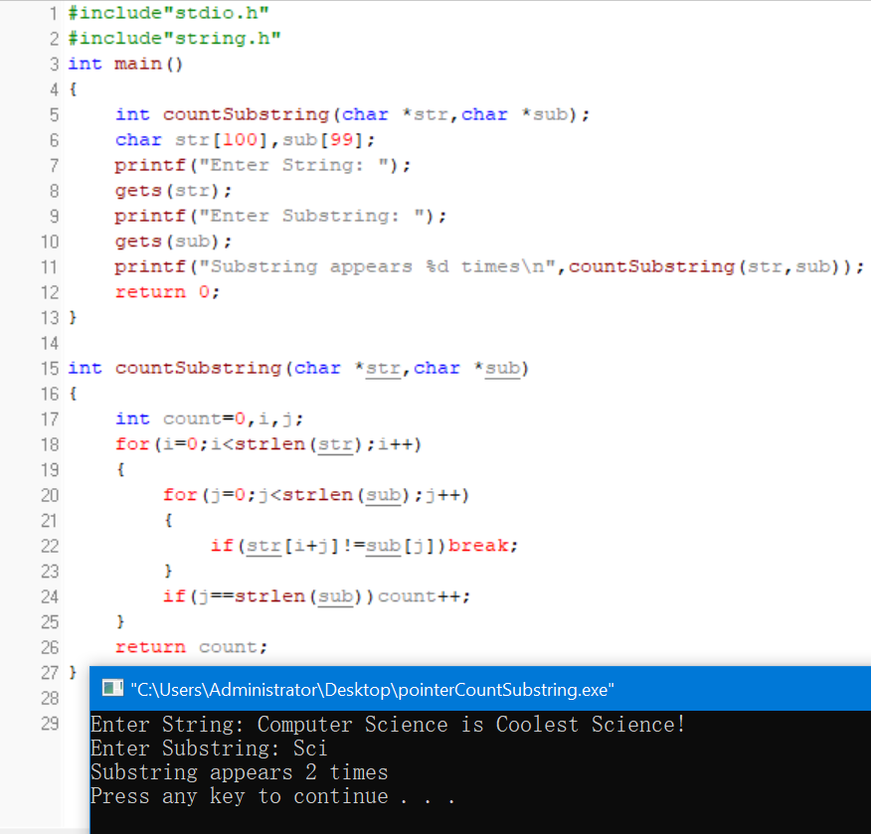

2.编写程序，在主函数中调用函数，完成求方阵m主对角线元素之和及次对角线元素之和。要求使用地址访问元素值完成计算。

（1）程序分析设计思路（使用标准流程图符号完成流程图）

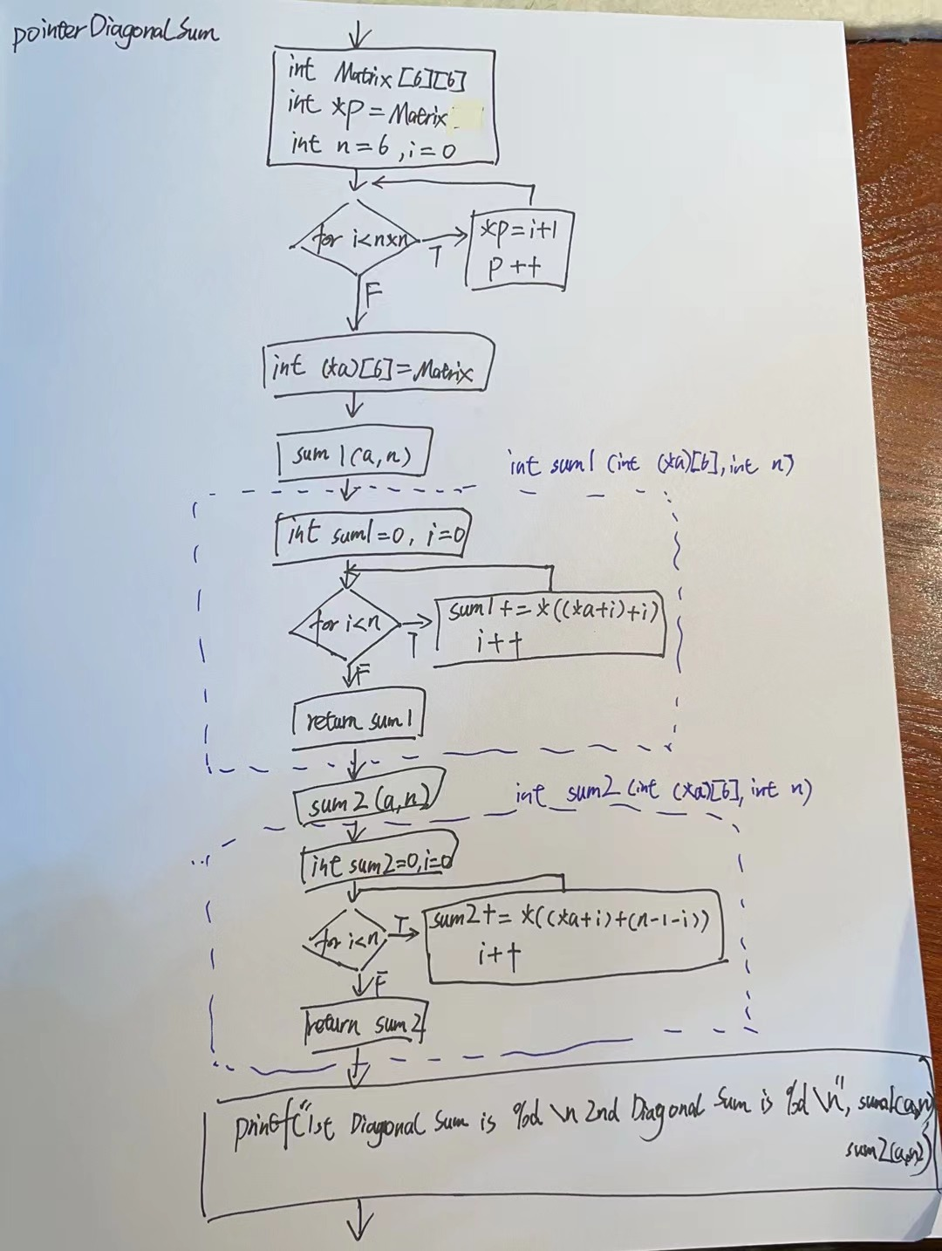

（2）源代码（不能截图，只能复制粘贴）

#include"stdio.h"

int main()

{

int sum1(int (*a)[6],int n);

int sum2(int (*a)[6],int n);

int Matrix[6][6],*p=Matrix[0],n=6,i=0;

for(;i<n*n;i++)

{

*p=i+1;

p++;

}

int (*a)[6]=Matrix;

printf("1st Diagonal sum is %d\n2nd Diagonal sum is %d\n",sum1(a,n),sum2(a,n));

return 0;

}

int sum1(int (*a)[6],int n)

{

int sum1=0,i;

for(i=0;i<n;i++)

{

sum1+=*(*(a+i)+i);

}

return sum1;

}

int sum2(int (*a)[6],int n)

{

int sum2=0,i;

for(i=0;i<n;i++)

{

sum2+=*(*(a+i)+(n-1-i));

}

return sum2;

}

（3）运行结果截图（只截取相应运行结果截图）

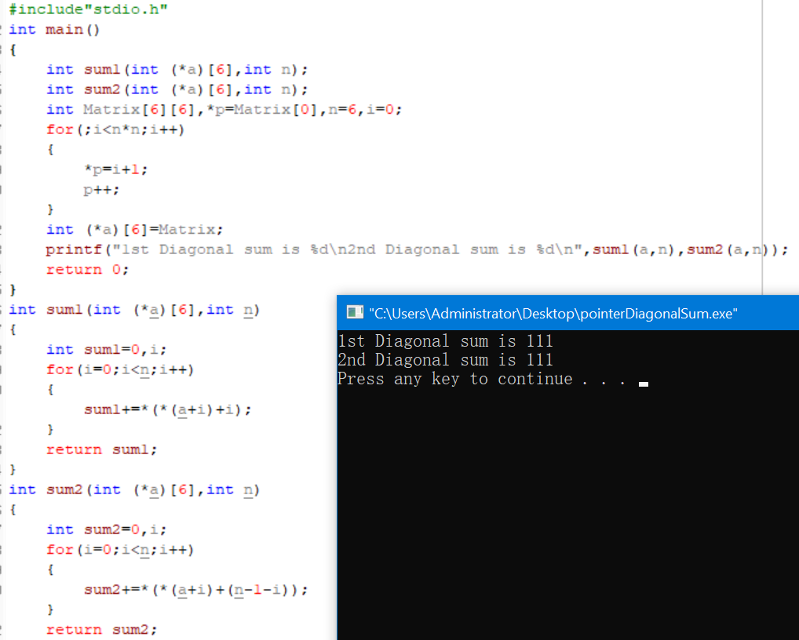

3.编写程序，完成删除字符串中所有空格的功能，要求用指针实现，在主函数中输入字符串，调用该函数删除空格后输出。

（1）程序分析设计思路（使用标准流程图符号完成流程图）

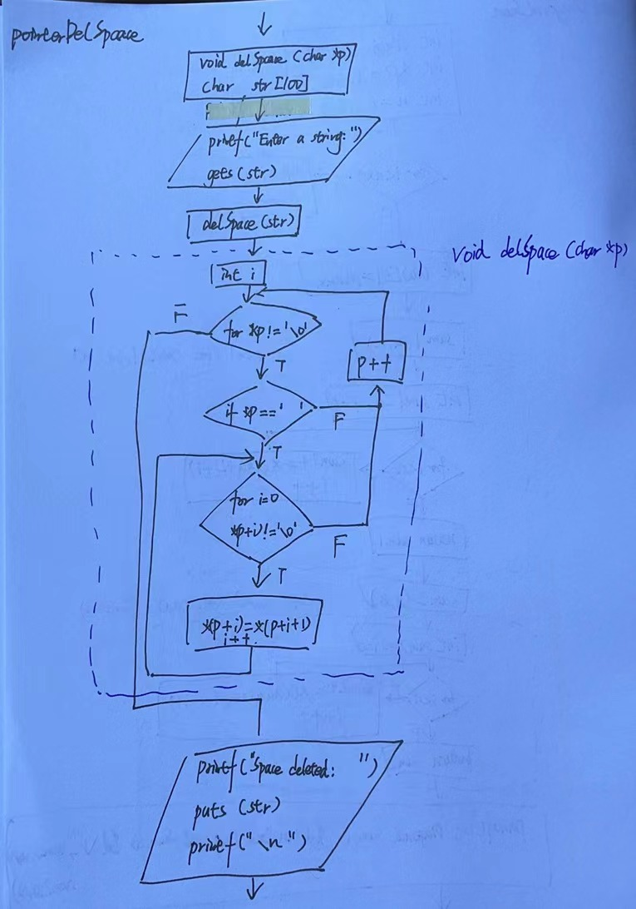

（2）源代码（不能截图，只能复制粘贴）

#include"stdio.h"

int main()

{

void delSpace(char *p);

char str[100];

printf("Enter a string: ");

gets(str); // Input string

delSpace(str); // Call function

printf("Space deleted: ");

puts(str); //Output string

printf("\n");

return 0;

}

void delSpace(char *p)

{

int i;

for(;*p!='\0';p++)

{

if(*p==' ')

{

for(i=0;*(p+i)!='\0';i++)

*(p+i)=*(p+i+1);

}

}

}

（3）运行结果截图（只截取相应运行结果截图）

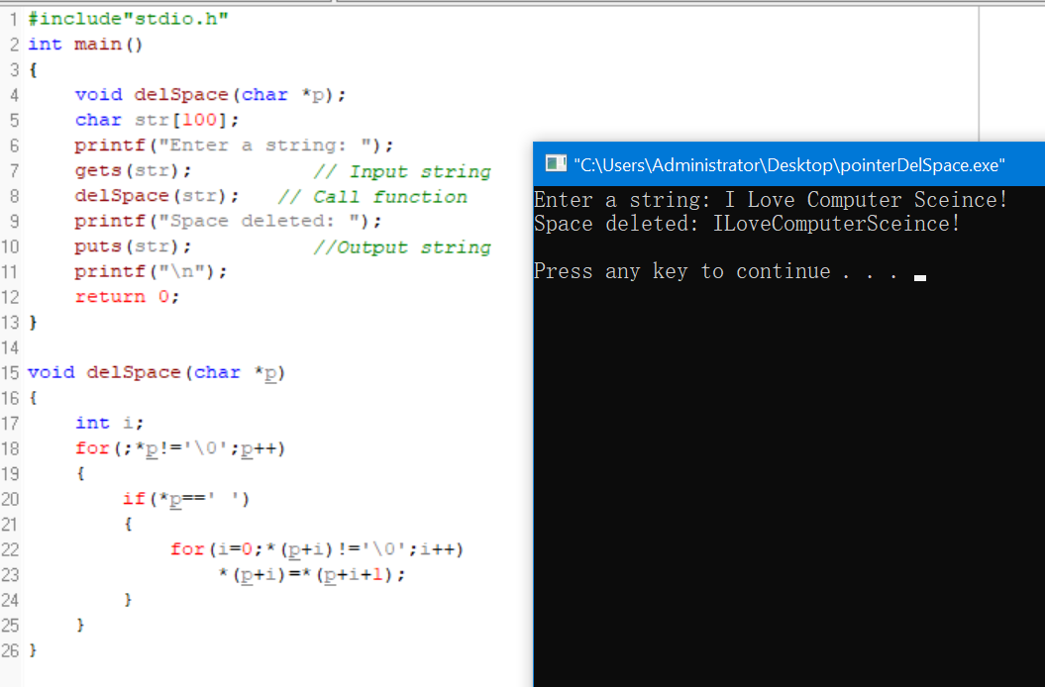

二：拓展编程题

1.字符串排序：输入五个字符串，按由小到大的顺序输出。使用指针，试编写相应程序。

输入输出示例

Blue` yellow red black green

black

blue

green

red

yellow

（1）程序分析设计（使用标准流程图符号完成流程图）

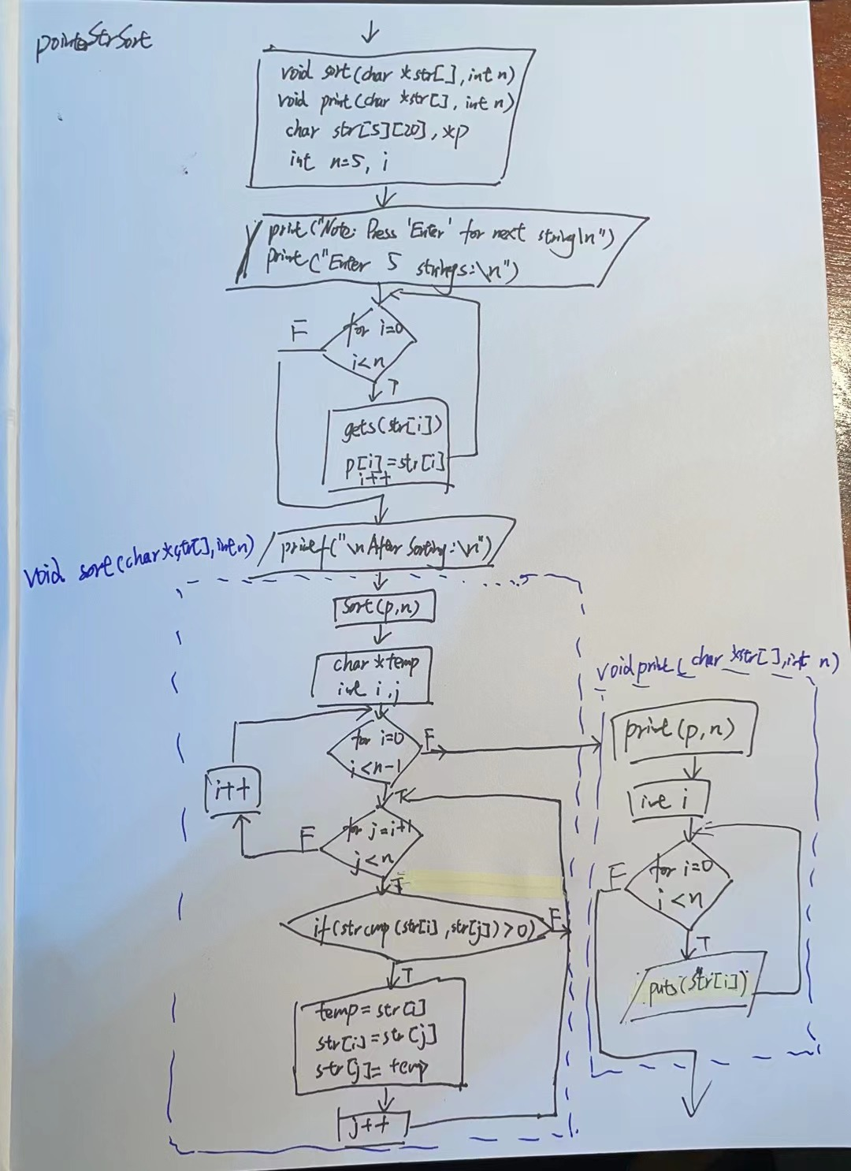

（2）源代码（不能截图，只能复制粘贴）

#include <stdio.h>

#include <string.h>

int main()

{

void sort(char *str[],int n);

void print(char *str[],int n);

char str[5][50],*p[5];

int n=5,i;

printf("Note: Press 'Enter' for next string\n");

printf("Enter 5 stings:\n");

for(i=0;i<n;i++)

{gets(str[i]);

p[i]=str[i];

}

printf("\nAfter Sorting:\n");

sort(p,n);

print(p,n);

return 0;

}

void sort(char *str[],int n)

{

char *temp;

int i,j;

for(i=0;i<n-1;i++)

{

for(j=i+1;j<n;j++)

{if(strcmp(str[i],str[j])>0)

{temp=str[i]; str[i]=str[j]; str[j]=temp;}

}

}

}

void print(char *str[],int n)

{

int i;

for(i=0;i<n;i++)

puts(str[i]);

}

（3）运行结果截图（只截取相应运行结果截图）

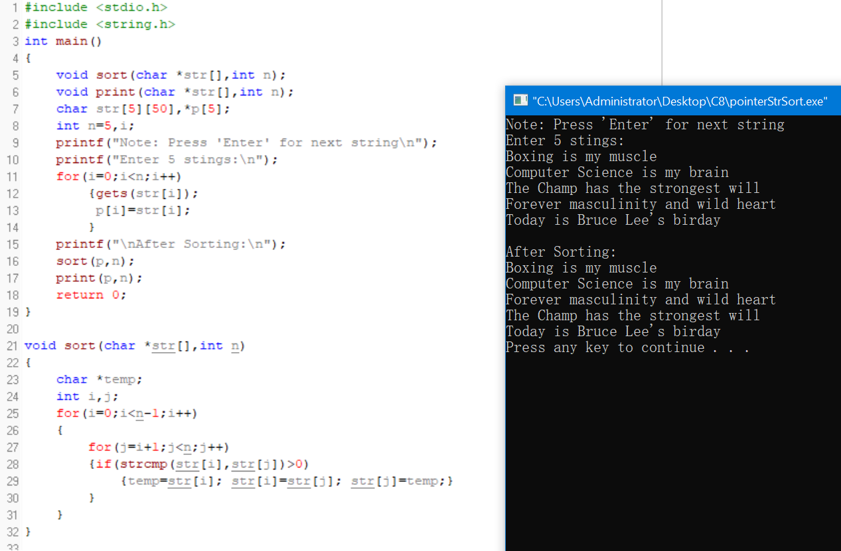

【总结报告】

（分析本次实验程序设计思路、运行情况及存在的问题，包括本次实验所取得的经验，若编程过程中出现错误，应分析错误原因）